创新创业操作指南（学生）
本模块可以实现学生申请创新创业项目、指导老师核查、专家评分、答辩登记、答辩审核、学院以及领导审核，以及创业创业项目申请和管理过程中产生的各种报表产出。
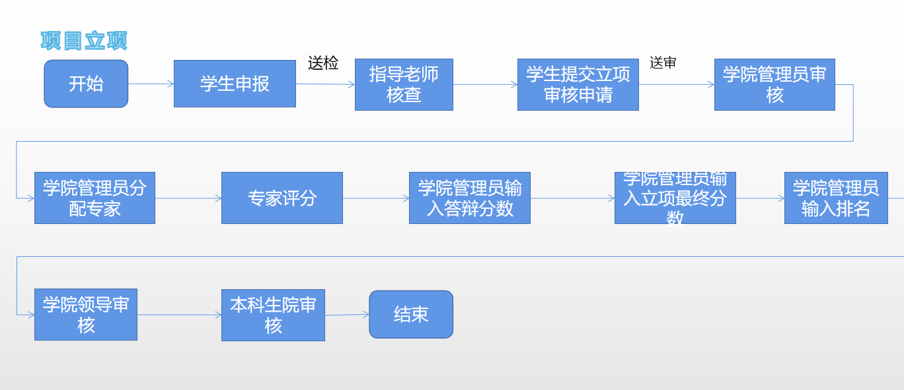

一、学生操作

学生申请创新创业项目

第一步：申报
1、点击【实践环节】【创新创业】【项目申请报】进入到申报界面，选择申报年度，申报批次，点击查询。
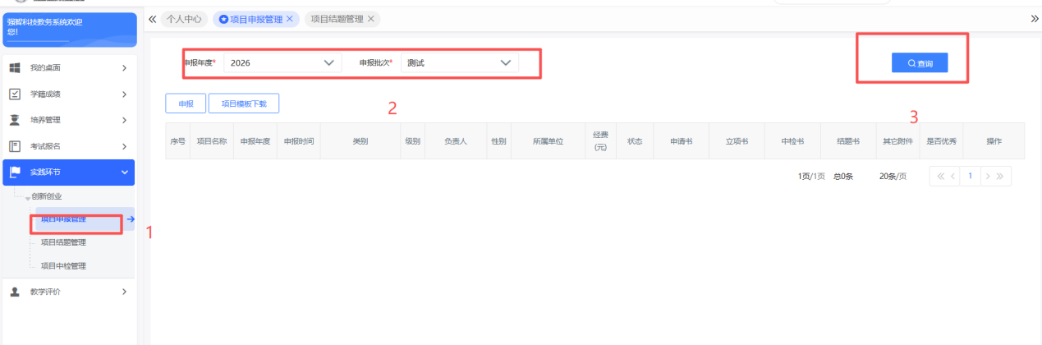
2、点击申报，填写项目的项目申报信息，上传附件（项目申报书、原创性承诺书等）保存即可。
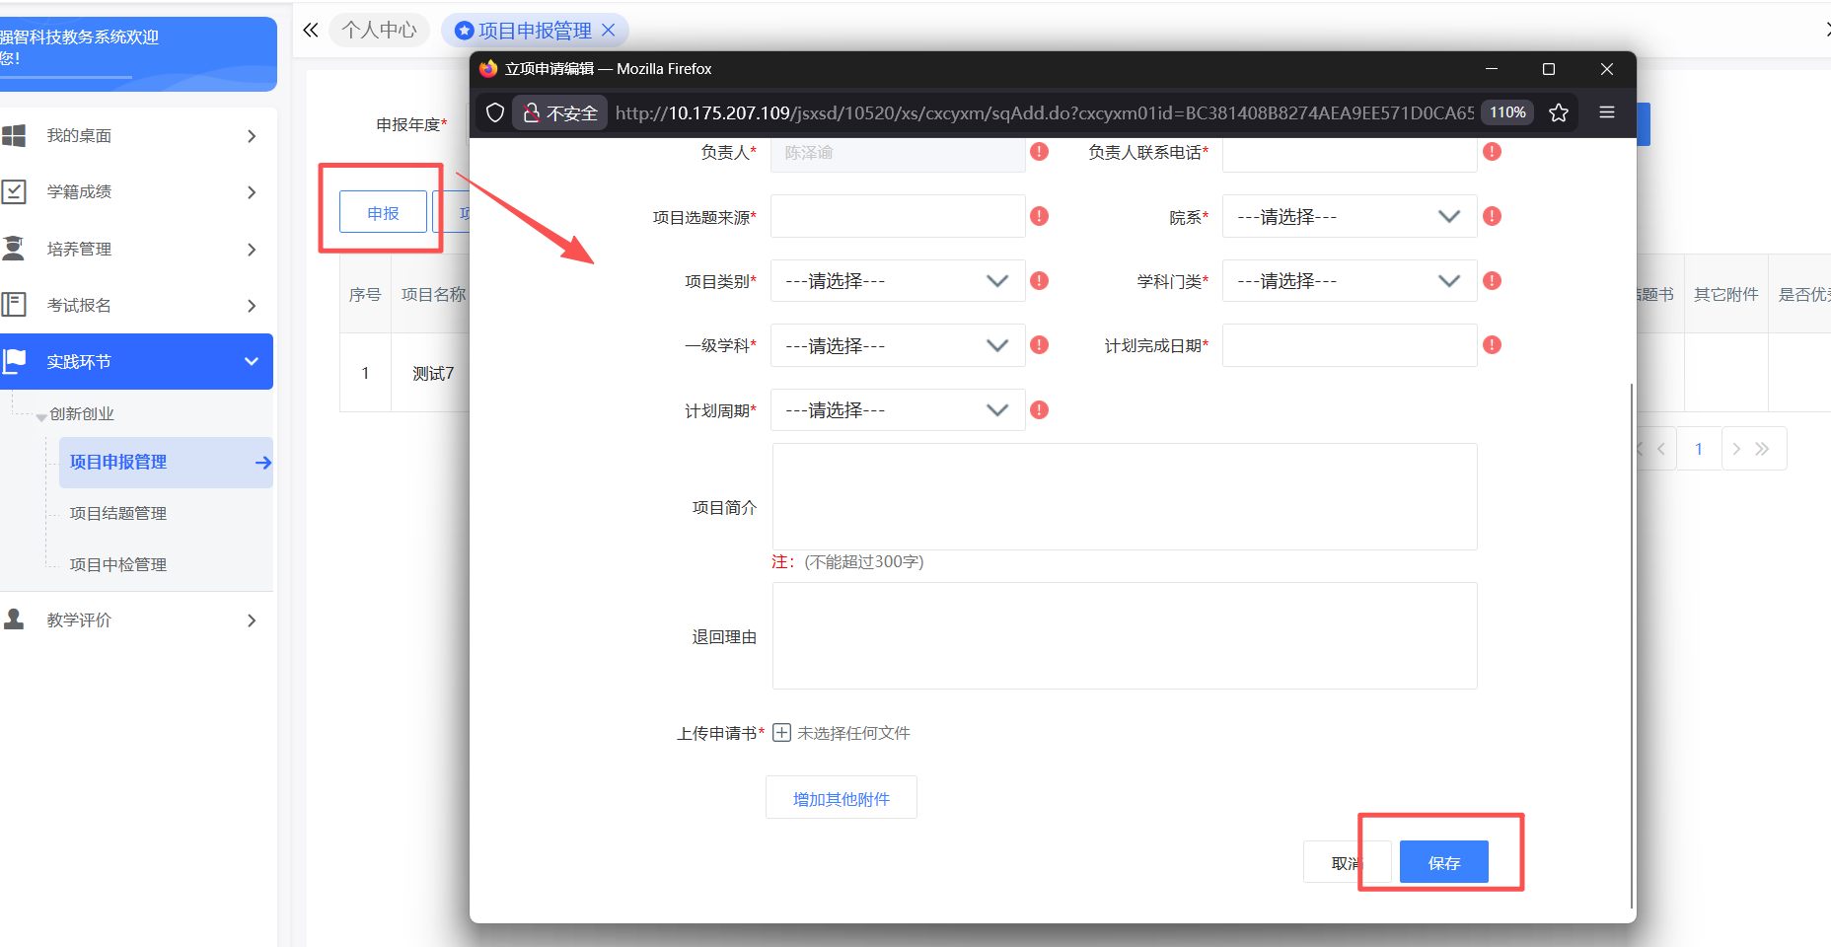
注意：红色感叹号的是必填项，项目类别请勿选择融通类的项目。学生申报创新训练项目及融通项目均选择创新训练项目，融通项目在项目名称后标注“（融通）”标识
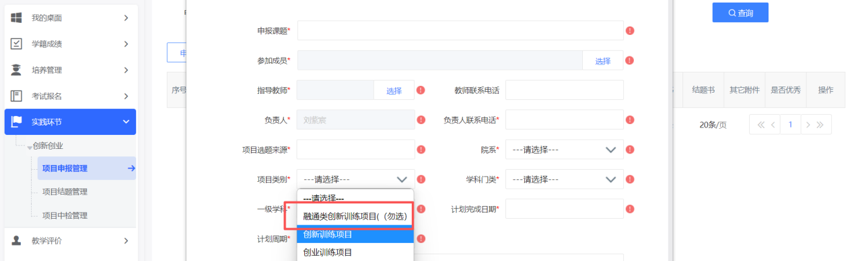

第二步：送检
查到申报的信息，点击送检将申报材料送给指导老师进行检查。
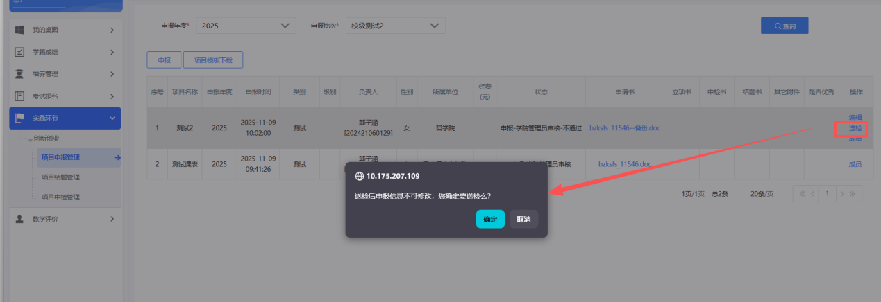
点击“确定”按钮后，会提示“送检成功”。
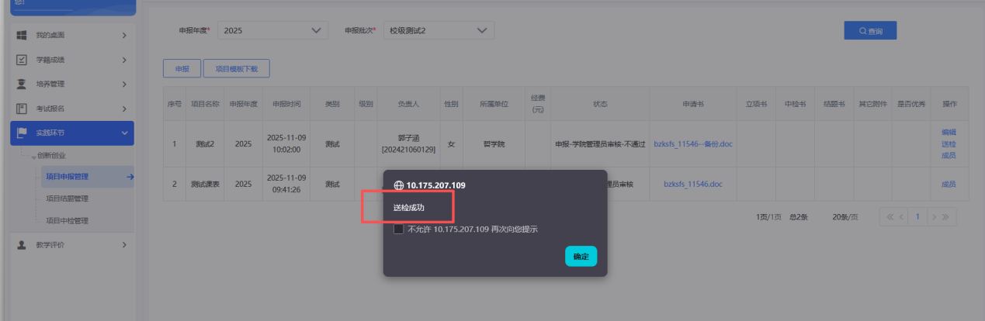

第三步：送审
等指导老师核查通过后，进入到申请页面，在操作栏中点击“送审”按钮，将审核信息送审到学院管理员。
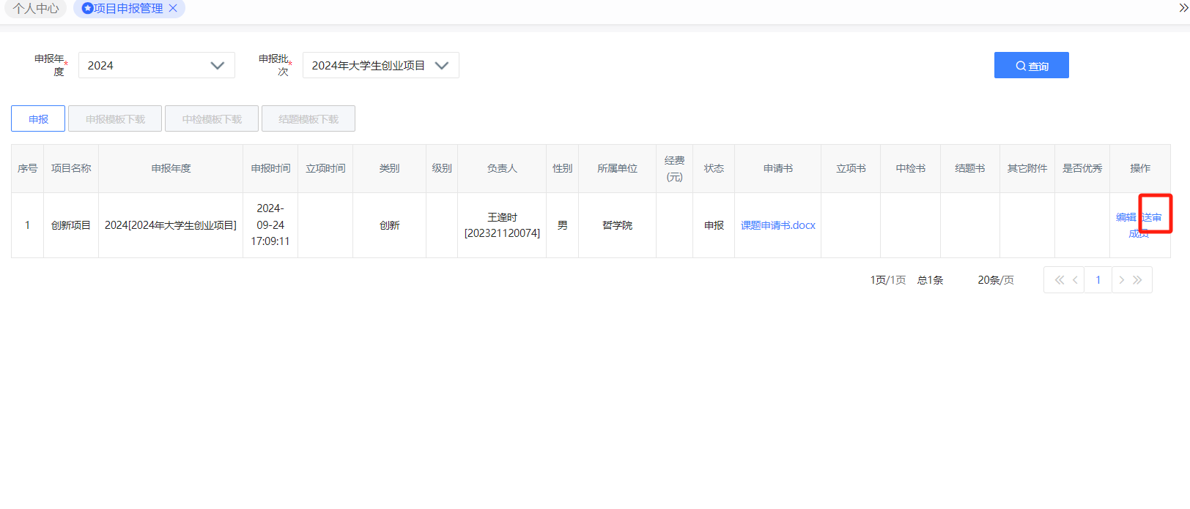
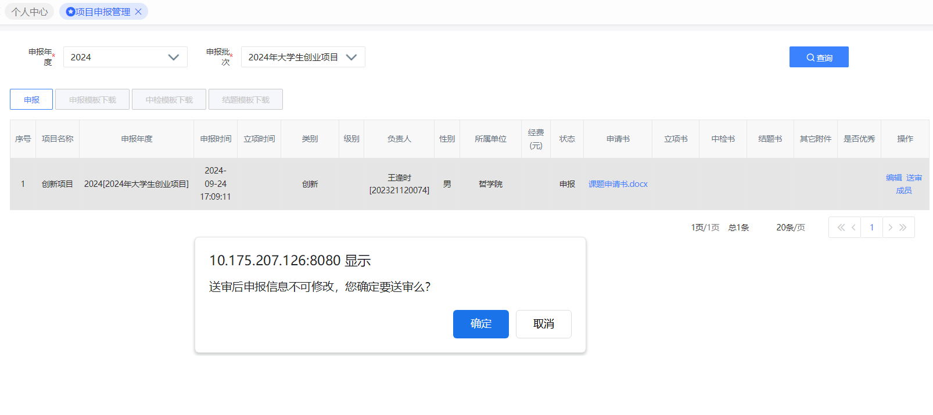
点击“确定”按钮后，会提示“送审成功”。
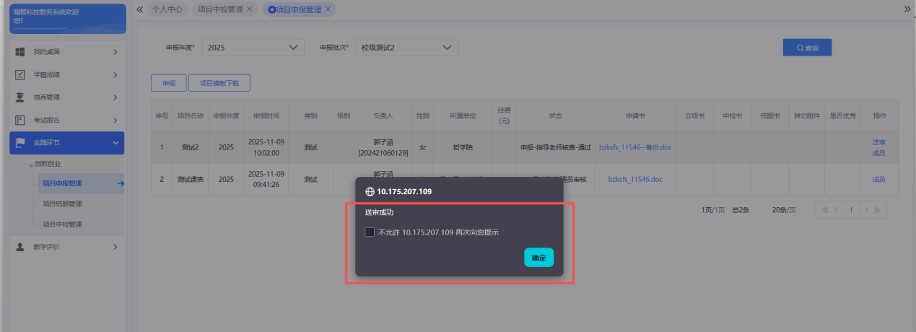
显示“送审成功”后，学生申报流程结束。

